《保證不走人蔘+保肝》韓風美食饌～獨家DIY製作蘋果披薩體驗、抱川鴿子囊瀑布、抱川香草樂園、塗鴉秀、饗宴道地韓國美食五天（入住兩晚市區酒店）【真航空、桃園出發】
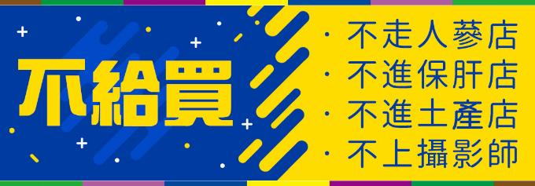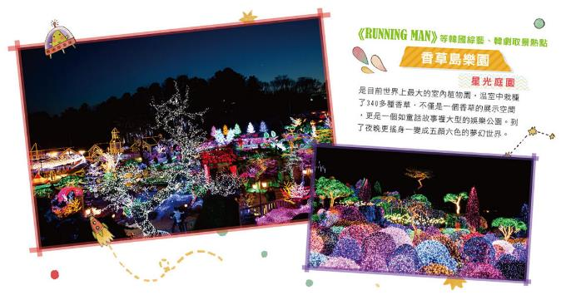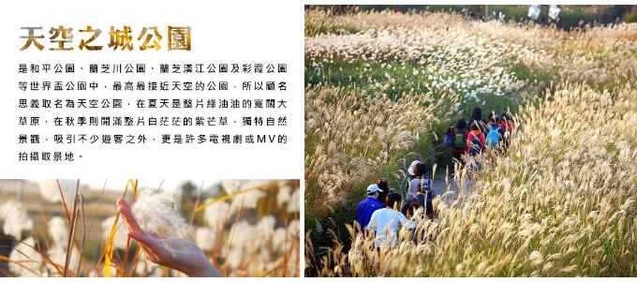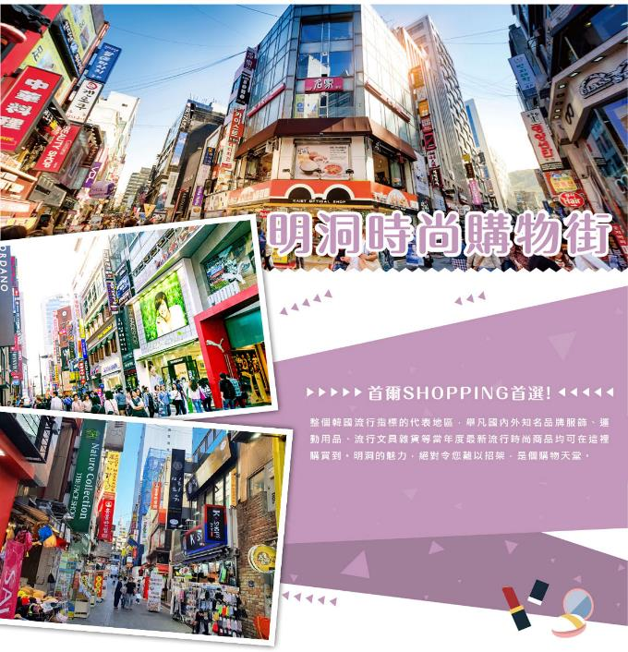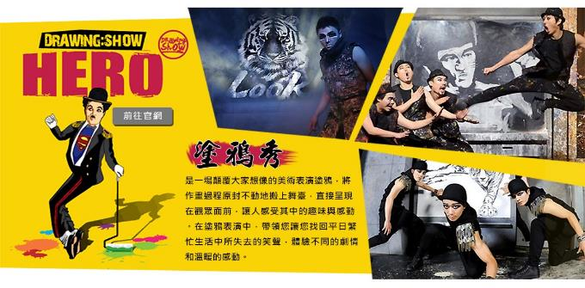
行程內容
第  1  天 | 桃園機場→仁川→LED數位大道→松月洞彩繪童話村（中國城） TPE/ICN LJ732 10：35~14：05  【Mohegan INSPIRE（LED數位大道）】位於韓國仁川永宗島的「迎仕柏度假城」，該度假城毗鄰仁川國際機場，是一個大型綜合娛樂度假城，提供最奢華的度假遊樂設施、水上樂園、飯店客房和餐廳等設施。其中的「極光道」配備了一個長達150米的LED螢幕，定時播放3D動畫，讓遊客身歷其境。  【松月洞彩繪童話村】位於仁川中國城旁，在看到可愛的彩虹愛心拱門時，代表仁川童話村就抵達了，隨即開啟大家的童話世界之旅，整個街道充滿了童話的純真氣息，這裡的房子不像是其他的壁畫村，只是在房子上塗鴉，而是做立體的設計。
 | 早餐：XXX 中餐：XXX 晚餐：韓國豬肉湯飯+季節小菜
 | 住宿： 仁川滿月飯店 或 仁川RUBY HOTEL 或 AIR SKY HOTEL 或 仁川海月觀光飯店 或同級
第  2  天 | 【農家樂體驗】DIY製作蘋果披薩+每人贈送一杯蘋果汁+喂山羊吃草+滑道雪橇→抱川鴿子囊瀑布→抱川山井湖水環湖步道→抱川香草樂園  【抱川鴿子囊瀑布】鴿子囊瀑布是位於抱川市永北面大回山里的玄武岩侵蝕峽谷，坐落在發源於佛舞山的佛舞川尾端。由於這一帶周邊的地形如同鴿巢一般凹陷，呈囊袋模樣，因而得名鴿子囊瀑布。關於地名的由來另有一說，相傳在瀑布周邊自古以來就有一雙鴿子在此地附近的洞窟棲息，因而被稱為鴿子囊。  【抱川香草島樂園】以地中海為主題，獨特且看點多樣的植物園，設施包括仿造水城威尼斯建成的威尼斯村、韓國最大的香草植物博物館、戶外庭院、香草療癒中心等建築，以及咖啡廳、餐廳等服務設施。各個季節都舉行薰衣草節、燈節等多項活動。周邊景點包括逍遙山、東豆川自然休養林、抱川藝術谷。
 | 早餐：飯店內早餐 中餐：韓國傳統定食+季節小菜 晚餐：炸豬排吃到飽+季節小菜
 | 住宿： 仁川滿月飯店 或 仁川RUBY HOTEL 或 AIR SKY HOTEL 或 仁川海月觀光飯店 或同級
第  3  天 | 恩平韓屋村→網紅打卡【咖啡廳】（咖啡或飲料一人一杯）→韓國傳統美食體驗館（DIY+韓服體驗）→塗鴉秀  【恩平韓屋村】恩平韓屋村建於2014年，是首都圈附近規模最大的韓屋建築用地。這裡的韓屋全是新建的，可見許多傳統茶屋跟甜點。  【韓國傳統文化體驗館】體驗館內還有傳統韓服可以隨意試穿在古色古香優美的場景照相留念，在這充滿韓國傳統文化的體驗館內，能夠充分的體驗韓國傳統文化的精隨！  【塗鴉秀】結合了音樂、光線並利用幽默的表現，舞台表演結合各種畫作表現，將每幅畫變的栩栩如生，讓每幅畫在最後完成時都保證使您驚呼連連，讓您輕鬆地觀賞演出，同時體會最美的藝術氣息，您絕對不能錯過！※註：若遇秀休館或滿座，行程將作先後順序調整，不便之處敬請見諒！
 | 早餐：飯店內早餐 中餐：金剛部隊火鍋+季節小菜 晚餐：韓式烤肉吃到飽+季節小菜
 | 住宿： 首爾HANGANG GOLD飯店 或同級
第  4  天 | 德壽宮石墻路→時尚彩妝名店→秋意網美IG必拍~天空之城公園→明洞商圈  【德壽宮石牆路】是韓國首次引進綠色複合街道空間的概念，將既有的道路，以行人為中心重新翻修而成。德壽宮石牆路翻修過後，使得行人步道和車道得以共存，總長為900公尺。為了要保護環保的紅土磚以及行人的步行權，車道採用了石灰石進行施工。  【天空公園（芒草公園）】是和平公園、蘭芝川公園、蘭芝漢江公園及彩霞公園等世界盃公園中，最高最接近天空的公園，所以顧名思義取名為天空公園，在夏天是整片綠油油的寬闊大草原，在秋季則開滿整片白茫茫的紫芒草，獨特自然景觀，吸引不少遊客之外，更是許多電視劇或MV的拍攝取景地。  【首爾明洞】整個韓國流行指標的代表地區，舉凡國內外知名品牌服飾、運動用品、流行文具雜貨等當年度最新流行時尚商品均可在這裡購買到。明洞的魅力，絕對令您難以招架，是個購物天堂。
 | 早餐：飯店內早餐 中餐：馬鈴薯燉豬骨+季節小菜 晚餐：方便逛街，敬請自理
 | 住宿： 首爾HANGANG GOLD飯店 或同級
第  5  天 | 仁川→桃園機場 ICN/TPE LJ731 07：50~09：25  晨喚，隨即前往國際機場辦理出境手續後，搭乘客機飛返台灣。平平安安、快快樂樂地歸向闊別多日的家園，結束這次愉快的韓國之旅。
 | 早餐：韓式麵包+飲料 中餐：XXX 晚餐：XXX
 | 住宿： 溫暖的家

注意事項
《成團人數》
- 本行程最低出團人數16人以上（含），最多為42人以下（含），台灣地區將派遣合格領隊隨行服務。
《行程費用不包含以下項目》
- 售價不含全程領隊、導遊及司機之服務費，每人每日300元台幣。
- 個人新辦護照費用。
- 旅遊平安保險及旅遊不便險。
- 若於韓國確診時之隔離飯店及相關車資等費用。
- 返台檢疫要求之檢測、隔離飯店及相關車資等費用。
- 純係私人之消費：如行李超重費、自購商品、飲料酒類、洗衣、電話、電報及私人交通費。
- 若為一位大人 或 一位大人帶一位嬰兒報名參加，或需求單人入住一間房，需加收單房差。
- 一經確認後如個人因素取消或被拒絕入境韓國，將無法申請退費。
- 團體旅責險不包含當地染疫後的所有醫療費用。
《德威航空注意事項》
- 此團型使用團體機位，航班不可指定、不可延回、不可更改進出點、不可指定座位。
- 若需指定航班，建議改訂個人機票，以確保訂到您所需之航班，加價幅度依各航空公司之規定，另外提供報價。
- 航空公司保留航班時間調整及變更之權利。
- 此航班包含手提行李10公斤來回，拖運行李20公斤來回。
- 此航班機上不含餐食和水。
- 請務必於起飛前3小時抵達機場辦理登機手續，逾時關櫃旅客需自行負責。
- 德威航空關櫃時間為起飛前45分鐘，逾時未能辦妥登機手續敬請自行負責。
《參團須知與相關提醒》
- 以上行程僅供參考，正確之行程內容、班機時間、降落城市及住宿飯店，請以行前說明會資料為準。
- 團體若為特殊拜會團、會議參展團、學生團體，不適用於本行程之報價，需另行報價。
- 本行程恕不接受韓籍旅客及其家屬參團;當地參團須提供來回電子機票，恕不接受於韓國打工度假及工作者參團。
- 特殊規定如下：參加本行程若逢以下條件限定，費用需另計：
A.此行程報價限持中華民國護照散客參團適用，整組包團、參展團、會議團、學生團等特殊團體需另行估價，詳情請洽詢您的服務人員。旅客若提供或隱瞞不實資料經查明屬實，本公司有權拒收訂單，此為維護雙方誠信及旅遊品質，造成不便之處，敬請見諒。
B.學生及外籍人士（不含韓國籍），單持一本外國護照者，每人需加收NTD6,500元。
C.單筆訂單不足24歲及65歲以上報名人數不可超過半數，若超過半數則價格另議～請洽業務人員。
D.此行程報價僅適用於正常之散客報名，如遇特殊團體則團費需另計～請洽業務人員。
- 本行程設定為團體旅遊行程，故為顧及旅客於出遊期間之人身安全及相關問題，於旅遊行程期間，恕無法接受脫隊之要求；若因此而無法滿足您的旅遊需求，建議您另行選購團體自由行或航空公司套裝自由行，不便之處，尚祈鑒諒。亦不接受單幫客，僅能接受持台灣護照之旅客參團，持非台灣護照者，請洽業務人員另行報價確認。
- 本團體行程景點若客人不參加者，視為自動棄權，恕無法退費，本產品報價中所含景點門票等均按旅行社扣價核算，旅客不再享受其他折扣與優惠，亦不另行退還差價。
- 為考量旅客自身之旅遊安全並顧及同團其它團員之旅遊權益，年滿70以上及行動不便者之貴賓須有同行家人，方始接受報名，不便之處，尚祈鑑諒。
- 韓國因響應環保減少廢氣、汽機車、大型車停車超過3分鐘即須熄火關閉引擎，否則將會記點罰款，故司機會等客人上車後再開引擎及空調，請見諒！

